TISKOVÁ ZPRÁVA

Zemědělské sucho překonalo mezi léty 2015-2018 všechny suché periody v posledních dvou tisíciletích

Brno, 16. 3. 2021 – Letní zemědělská sucha, která postihla v posledních letech zvláště střední Evropu, byla ve svém souhrnu závažnější než kterákoliv jiná suchá období za uplynulých 2110 let. K těmto závěrům vědci dospěli ve studii zpracované na základě analýz stabilních izotopů uhlíku a kyslíku v letokruzích dubů převážně z území České republiky. Dokázali pro každý rok rekonstruovat míru nedostatku nebo naopak nadbytku vláhy. Na studii pracoval tým vedený profesorem Ulfem Büntgenem z Ústavu výzkumu globální změny AV ČR a Univerzity v Cambridge a publikoval ji časopis Nature Geoscience.

Letní sucha trápila střední Evropu především od roku 2015 až do začátku jara loňského roku a společně s vlnami veder byly příčinou značných ekologických a ekonomických škod. Anomálie byla pravděpodobně výsledkem změny klimatu způsobené člověkem, včetně změn tzv. tryskového proudění v atmosféře. Z jiných analýz prováděných mj. právě Ústavem výzkumu globální změny navíc vyplývá, že se četnost a intenzita extrémních jevů, zvláště sucha a vysokých teplot, bude v budoucích dekádách dále zvyšovat s pokračujícím růstem globální teploty.

Ve studii využité letokruhy fungují jako „otisky prstů“, které lze využít k rekonstrukci minulého klimatu. Vědci se zaměřili na letní klima a zejména pak výskyt tzv. zemědělského sucha během uplynulých 2110 let. Na rozdíl od většiny podobných studií získali pro každý rok přesně datované informace o míře nedostatku nebo naopak nadbytku vláhy. Výsledky odhalily, že dlouhodobý trend vysychání krajiny patrný v celém sledovaném období se během 20. století podstatně zrychlil, a nakonec po roce 2015 překonal všechny dosavadní suché periody.

„Všichni jsme si vědomi, že poslední dobou se sešlo několik výjimečně teplých a suchých let po sobě, ale potřebovali jsme přesné rekonstrukce historických podmínek, abychom zjistili, jak tyto extrémy vypadají v porovnání s předchozími roky,“ řekl hlavní autor studie profesor Ulf Büntgen z katedry geografie Univerzity v Cambridge a vedoucí výzkumný pracovník na Ústavu výzkumu globální změny AV ČR - CzechGlobe v Brně. "Naše výsledky ukazují, že série mimořádně suchých let od roku 2015 je ve střední Evropě mimořádná i v kontextu posledních dvou tisíciletí,“ uvedl Büntgen.

Ulf Büntgen vedl tým vědců z Ústavu výzkumu globální změny AV ČR - CzechGlobe doplněný o kolegy ze dvou brněnských univerzit a pracovišť v Německu a Švýcarsku. Studie je založena na izotopových měřeních provedených v laboratoři CzechGlobe, kde byly pod vedením doc.

Otmara Urbana analyzovány poměry izotopů uhlíku a kyslíku 13 500 letokruhů ze 147 vzorků živých i mrtvých evropských dubů. Vzorky mrtvého dřeva byly vybrány ze souboru přesně datovaných dubových letokruhů z historických dřevěných konstrukcí, archeologických nálezů a subfosilních kmenů z archivu Ústavu nauky o dřevě a dřevařských technologií Mendelovy univerzity v Brně. Většina vzorků použitých pro tuto studii pochází z území České republiky a pouze v některých obdobích je bylo nutné doplnit o materiál z jihovýchodního Bavorska. Nejstarší vzorky pocházejí z letokruhů stromů, které rostly v době Césarova dětství a nejmladší z roku 2018. Roky 2019 a 2020 budou do rekonstrukce klimatu doplněny v nejbližší době. Díky systematické práci započaté v roce 2015 vznikla dosud největší a nejpodrobnější souvislá řada údajů o letních hydroklimatických podmínkách ve střední Evropě.

Podle dendrochronologů Michala Rybníčka a Tomáše Koláře z CzechGlobe a Mendelovy univerzity poskytují stabilní izotopy letokruhů mnohem přesnější záznam pro rekonstrukci hydroklimatických podmínek v mírných oblastech než konvenční studie letokruhů, které často selhávají. Údaje získané analýzou stabilních izotopů lépe odrážejí fyziologické podmínky růstu stromů než klasická dendrochronologická data, zejména šířky letokruhů a hustota dřeva. "Zatímco hodnoty uhlíku závisí na fotosyntetické aktivitě stromů, hodnoty kyslíku jsou ovlivněny spíše dostupností vody v půdě. Společně úzce korelují s hydroklimatickými podmínkami daného vegetačního období,“ vysvětlil expert na ekofyziologii rostlin Otmar Urban.

V období posledních 2110 let se vyskytla mimořádně vlhká léta, z nichž tři nejvýraznější spadají do let 183, 899 a 728 n. l. Naopak mezi tři nejsušší patřily roky 1509, 1508 a 2018 n. l. Období 2014-2018 bylo nejsušší pětileté období v celé datové řadě. V souhrnu výsledky studie ukazují, že za poslední dvě tisíciletí střední Evropa pomalu vysychá. „Po staletích pomalého vysychání jsme ve 20. století zaznamenali zrychlující se pokles zvoleného indexu sucha, což je obzvláště alarmující pro zemědělství a lesnictví. Ve světle těchto výsledků je bezprecedentní odumírání smrkových lesů v oblastech zahrnutých v naší rekonstrukci logickým důsledkem,” uvedl spoluautor studie bioklimatolog Mirek Trnka z CzechGlobe. Jak dále zdůraznil, změna klimatu neznamená, že bude všude a vždy větší sucho. „Některá období na našem území budou na srážky bohaté, a to i extrémně, ale jak porostou teploty bude se zvyšovat i pravděpodobnost výskytu jak extrémně vysokých teplot, tak dlouhých epizod sucha. Bez adaptačních opatření negativně ovlivní nejen ekosystémy i kvalitu našeho života,“ dodal Trnka.

Na závěr profesor Trnka vyzdvihl důležitost systematického výzkumu vlhkostního režimu v minulosti, protože poskytuje kontext nejen k aktuálním problémům, ale i k očekávané změně klimatu. „Právě systematická a dlouhodobá podpora ze strany CzechGlobe a spolupráce českých a zahraničních institucí byla pro vytvoření této unikátní studie klíčová,“ řekl Trnka.

Reference: Ulf Büntgen et al. ‘Recent European drought extremes beyond Common Era background variability.’ Nature Geoscience (2021). DOI: 10.1038/s41561-021-00698-0

Další informace – kontakt pro média:
prof. Miroslav Trnka, Ústav výzkumu globální změny AV ČR
email: mirek_trnka@yahoo.com;
mobil (ideálně nejdříve SMS): 725 950 927.

Obrazové podklady:

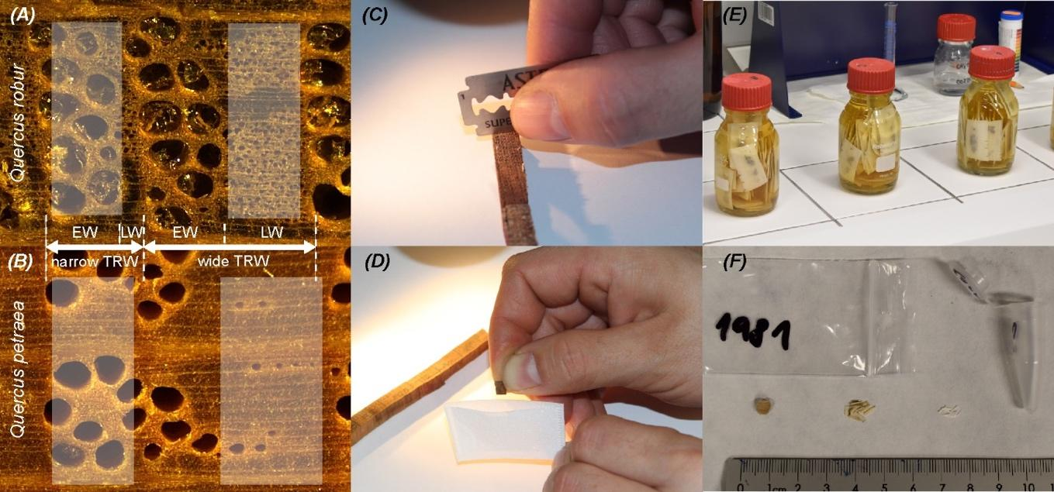
Ukázka přípravy vzorků dřeva pro analýzy izotopů z letokruhů dubu letního (A) a dubu zimního (B). Příklad separace tzv. letního dřeva z jednotlivých letokruhů (C–D), a extrakce a plnění alfa-celulózy do připravených zkumavek (E–F) pro určení hodnot stabilních izotopů δ¹⁸O and δ¹³C. Šedé obdélníky na obr A-B označují části letokruhů použité pro analýzu izotopů z širších a užších letokruhů. Šipky naznačují šířky jarního dřeva (EW), letního (LW) dřeva a celého letokruhu (TRW). Podrobnosti jsou uvedeny v práci Urban O, Ač A, Kolář T, Rybníček M, Pernicová N, Koňasová E, Trnka M, Büntgen U (2021) The dendroclimatic value of oak stable isotopes. Dendrochronologia 65: 125804.

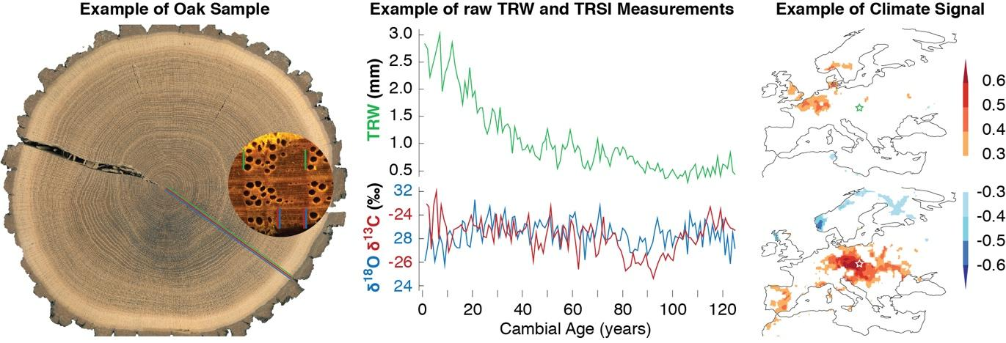

Schéma zachycující hodnoty šířek letokruhů (TRW) ze vzorku dubu a hodnoty stabilních izotopů δ¹⁸O and δ¹³C. Vyleštěný průřez kmenem dubu z České republiky s barevnými čarami označujícími příklady míst, v nichž se měří šířka letokruhů (zelená) a odebírají vzorky pro stanovení stabilních izotopů (červená / modrá). Zvětšený výřez ukazuje anatomickou strukturu makrocév jarního dřeva a homogenních vláken letního dřeva. Zelené čáry označují šířku jednoho úplného dubového letokruhu, zatímco modré a červené čáry označují pouze šířku letního dřeva. Prostřední část náčrtu je příkladem chování surového měření šířky letokruhu (TRW) a obsahu izotopů (TRSI) z jednoho ze 147 vzorků českých dubů (Kyl38) v nichž byla v naší studii měřena koncentrace stabilních izotopů. Mapy porovnávají schopnost dat odvozených z šířky letokruhů (TRW) odhadnout hodnoty letního sucha a to při využití řady 861 českých dubů oproti schopnosti kombinace hodnot stabilních izotopů δ¹⁸O a δ¹³C z výběru pouze šesti dubů. Mapa vpravo dole dokumentuje i přibližný prostorový dosah studie.
Další detaily jsou k dispozici ve studii Büntgen U, Kolář T, Rybníček M, Koňasová E, Trnka M, Ač A, Krusic PJ, Esper J, Treydte K, Reinig F, Kirdyanov A, Herzig F, Urban O (2020) No age trends in oak stable isotopes. Paleoceanography and Palaeoclimatology 34: 10.1029/2019PA003831.

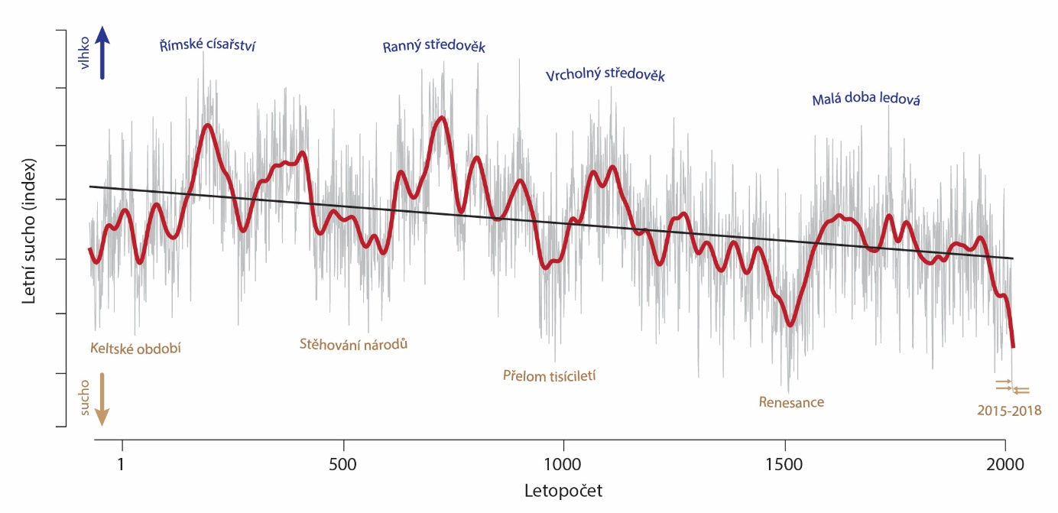

Zjednodušený pohled na vývoj tzv. Palmerova indexu sucha (PDSI) v letním období na území střední Evropy, který ukazuje rekonstrukci variability sucha (zejména tzv. zemědělského) za období posledních 2110 let. Rekonstrukce zachycuje období 91 př.n.l. až 2018 n.l. Červená linie představuje výrazně shlazený průběh hodnot a šipky naznačují hodnoty pro sucho v období 2015-2018. Černá linie představuje vysoce významný trend dlouhodobého vysychání krajiny (y = −0,0012x + 2,4561, R² = 0,1281).

Tabulka 1: Rekonstruované hydroklimatické extrémy a to 20 nejvyšších (tj. nejvlhčích) a nejnižších (tj. nejsušších) ročních hodnot pro letní měsíce (červen-srpen) pro Palmerův index (PDSI) rekonstruovaný v období 91 př. n.l. a 2018 (včetně roku nula). Rovněž jsou uvedena dvě nejvlhčí a nejsušší čtyřletá a pětiletá období. V případě víceletých epizod sucha označení např. rok 2018 značí období 2015–2018 resp. 2014–2018 v případě čtyř a pětileté kumulované hodnoty indexu sucha.

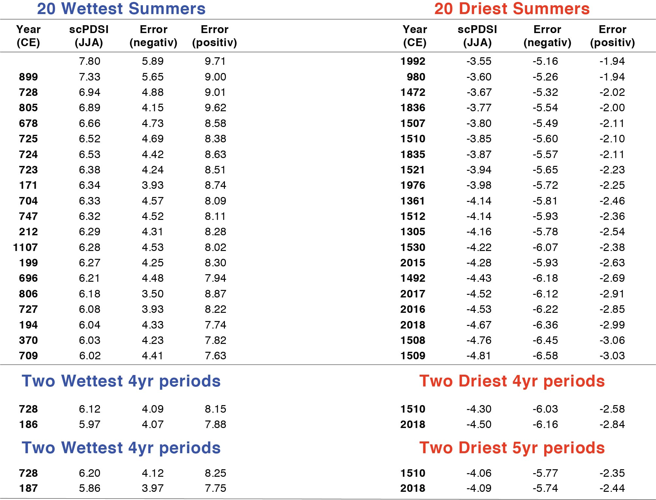

Ilustrační obrázky:

